## **[邪神八味·第二章投影【40】](https://zhuanlan.zhihu.com/p/149087140" \t "https://www.zhihu.com/column/_blank)**

[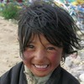](https://www.zhihu.com/people/hasmart)

**[hasmart](https://www.zhihu.com/people/hasmart" \t "https://www.zhihu.com/column/_blank)**

麈柄断了尘根无事花开自纷纷野马尘埃何须顾从此鲲鹏背上人

11 人赞同了该文章

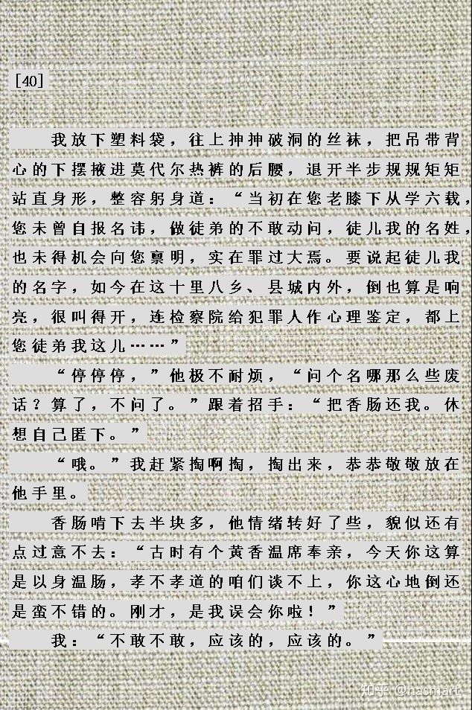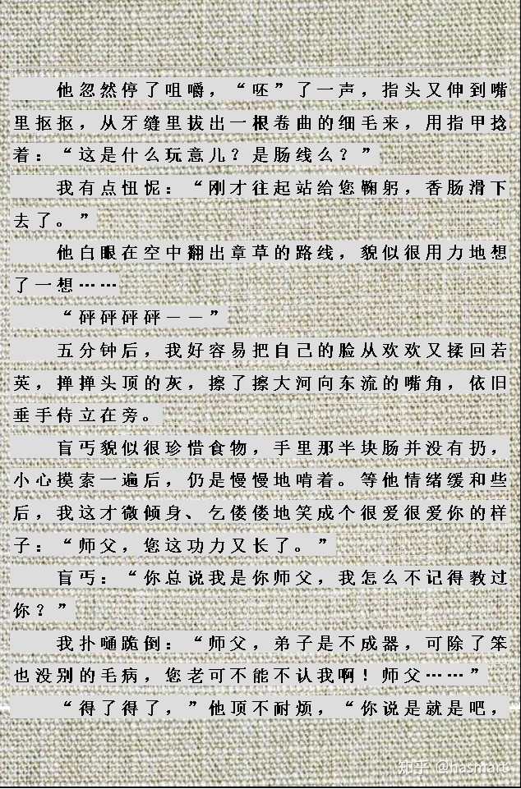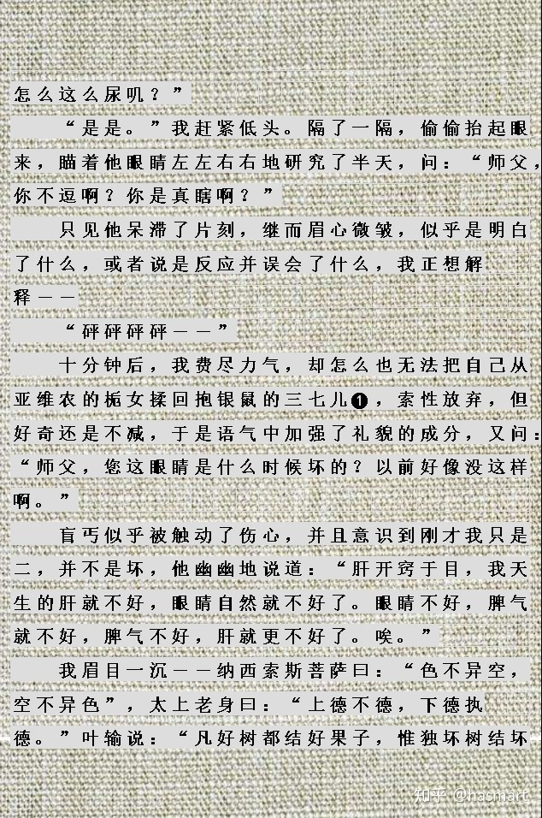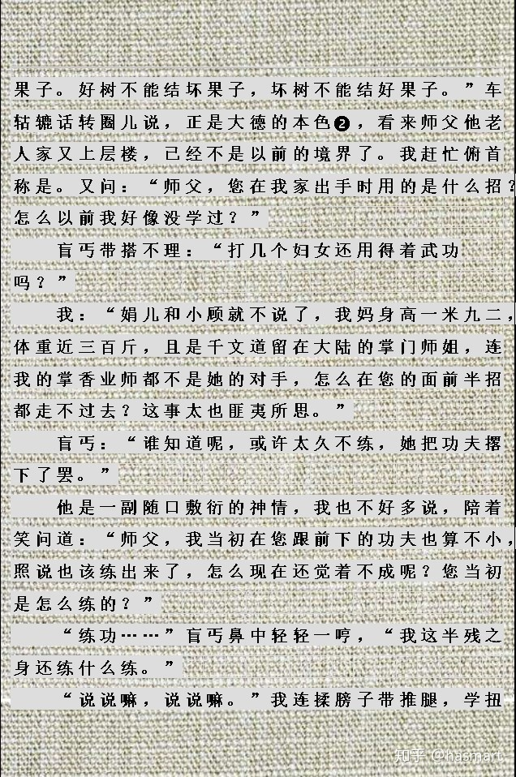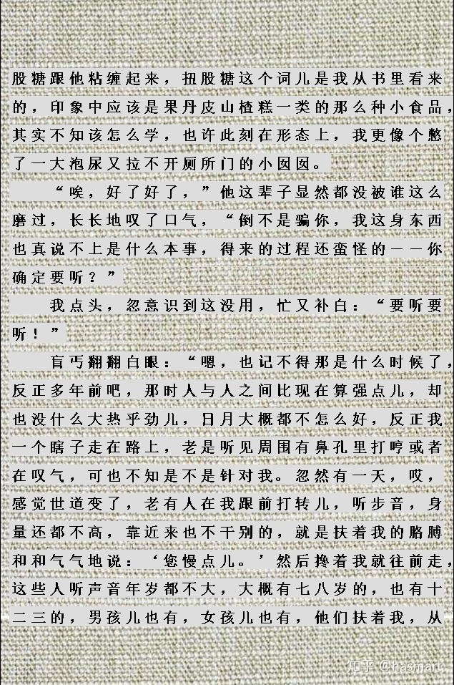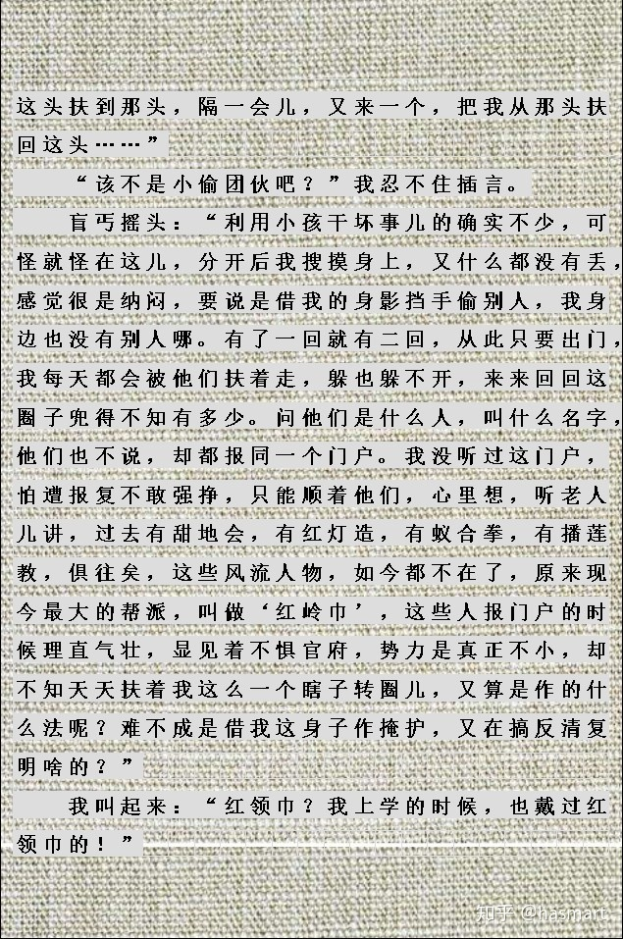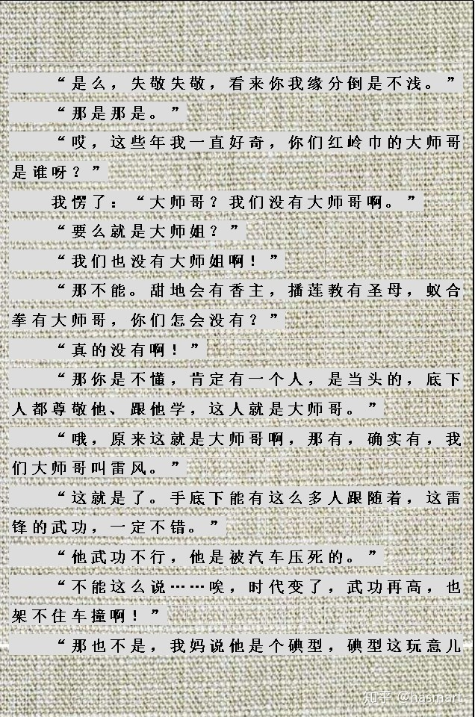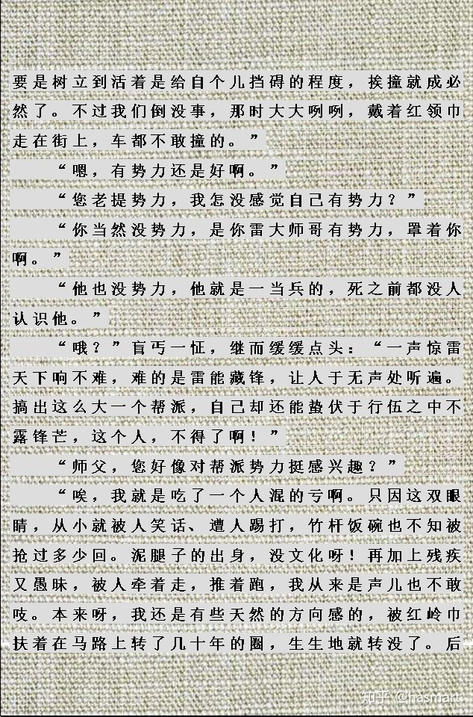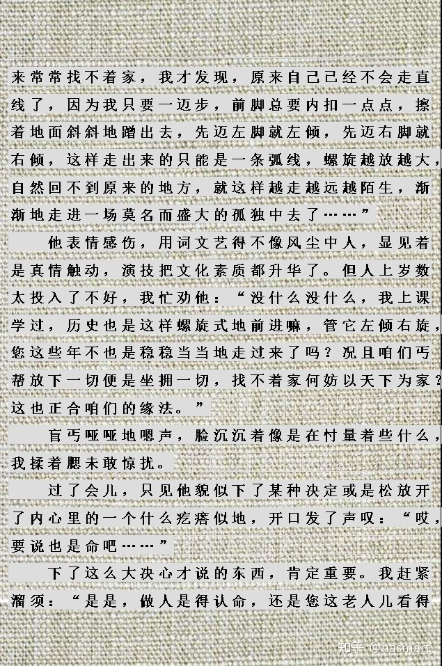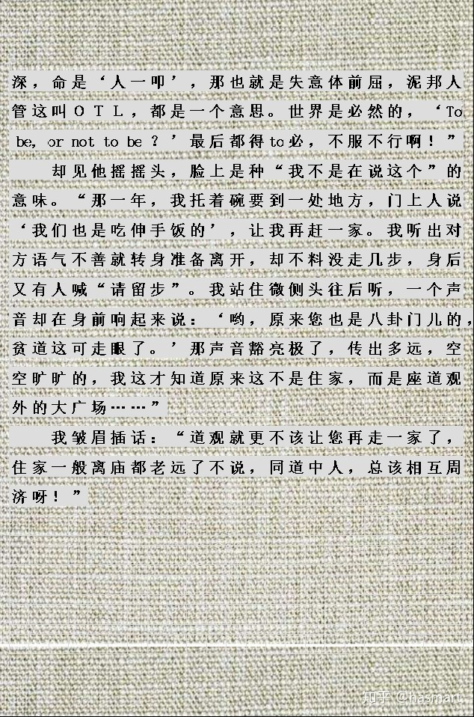

――

**注❶：“我”被打肿后是由“欢欢”揉成若英，欢欢与若英对应，首关刘姓（**脸胖**），次关福娃（**欢欢头上是火，他挨打也有火，但是福娃式天真的火，不是成年人积恨含怨的火**）。**

**很爱很爱你是由刘若英翻唱自kiroro组合，kiroro是爱奴（Ainu）族的方言，意为强壮健康硕大坚固。抱银鼠女子是达芬奇资助人的情妇，亚维农少女由毕加索画于西班牙的妓院。**

**在艺术层面，艺术家们关注的只是艺术本身，不掺杂世俗道德，所以画的是妓女、小三，仍然称少女、女士。而在“我”的头脑中，少女、女士披上一层道德眼光后，又被“植物化”一次（**视情妇为三七，视妓女为栀子。三七属肉质草本，是假人参变种，情妇为“小三”，七为女子数，谐妻；栀子是灌木，性苦寒，能去火，色黄能染。卮为无定，随客喜恶而附之**），这并非看透了“本质”，而是二次套壳。套壳之后，欢欢－爱奴－小三－妓女，从人生和艺术两方面，展现出一套由天真健康到自我出卖的堕落流程，这不是乘实，而是妄念，武者的庄严要从脊椎中挺出来，艺术也一样，乞偻偻是不成的，大河向东流，没有好汉，一路都是下坡。**

**注❷：五脏属阴，六腑属阳，阳者外通，阴者内闭，然闭藏者也要有窍接于外以通气机，现代科学研究吃动物肝脏可以明目，验证了肝开窍于目这些理论，所以盲丐说的不是迷信，是现实。**

**有形的是阴，是物质世界，是“色”，“肝开窍于目，我天生的肝就不好，眼睛自然就不好了。”说的就是色（**他说的不是眼力、视力，而是器质化概念：眼睛**）。**

**空者万物缘合，看得见它也合，看不见它也合，看见看不见都一样，意志外的自然规律，有什么情绪可起？所以“眼睛不好，脾气就不好”是逻辑，是情绪，是“执德”，不是乘实。**

**而“脾气不好，肝就更不好了”则又回到现实，怒而伤肝是真实存在的，轻的睡不着、头疼，严重的会吐血、在肝内结血管瘤，这就是“好树结好果，坏树结坏果”。每一句是一个小车轱辘不假，但转的圈在外面，窍在文而机在目，瞧出轱辘摸着轨，火车是在往哪开的方向就有了。**

[编辑于 2020-07-25](https://zhuanlan.zhihu.com/p/149087140" \t "https://www.zhihu.com/column/_blank)